Факультет информационных технологий и программирования

Отчёт по лабораторной работе №2

По предмету «Архитектуры информационных систем».

На тему

«Формирование системной архитектуры ИС на основе модели объекта автоматизации и нефункциональных требований»

Выполнили: Виноградов Павел, гр.м3405

Кочубей Даниил, гр.м3405

Трофимов Владислав, гр.м3405

Преподаватель: Букчина Е.А.

# 1. Архитектура решения

1.1. Количество автоматизированных рабочих мест и тип клиентского приложения для каждого АРМа. Состав дополнительного оборудования и ПО для каждого АРМа

Постоянные штатные сотрудники:

* генеральный директор
* финансовый директор
* начальник отдела снабжения
* инженер-программист
* неопределенное количество продавцов в торговых точках

Исходя из количества штатных сотрудников, понадобится минимум 4 полноценных автоматизированных рабочих мест (АРМ) плюс АРМ для продавцов в торговых точках. Для определенности предположим, что для обеспечения круглосуточного обслуживания в торговой точке необходимо 3 продавца, по одному продавцу на каждую из 3 смен в течение дня. У продавца имеется одно рабочее место, совмещенное с кассой. Итого для круглосуточной работы одной торговой точки необходимо 5 полноценных автоматизированных рабочих мест (АРМ).

На стационарных компьютерах продавцов, начальника отдела снабжения под управлением Windows 7 будет установлен тонкий клиент 1C; на ноутбуках директоров под управлением Windows 7 будет установлен Web-клиент; на ноутбуке инженера-программиста под управлением Windows 7 должен быть установлен толстый клиент для администрирования.

1.2. Тип хранилища данных (возможные варианты определяются конкретной платформой): файловое хранилище, СУБД (наименование, версия)

Все аппаратная структура предприятия работает на ОС Windows, всвязи с чем целесообразно использовать СУБД от Microsoft – MS SQL Server 2012. Эта СУБД имеет клиент-серверную архитектуру и отвечает требованиям высокой надежности и безопасности.

1.3. Количество, назначение и организация взаимодействия серверов приложений: один сервер или кластер (состав кластера)

Так как рассматриваемое предприятие является небольшим и не подразумевает высокую нагрузку с точки зрения обмена данными или вычислительных мощностей, нет смысла привлекать различные технологии кластеризации и репликации. Будет достаточным ежедневное создание резервных копий на централизованном сервере. Для этого в компании будет установлен один сервер с развернутым доменом, работающий под управлением ОС Microsoft Windows Server 2012.

1.4. Размещение компонентов системы по аппаратным узлам, в том числе с использованием технологий виртуализации. В случае использования технологий виртуализации выбор гипервизора

На физическом сервере будет развернута среда виртуализации с использованием гипервизора Microsoft Hyper-V. В среде виртуализации будут запущены следующие компоненты:

* 1С: Управление небольшой фирмой 8
* Microsoft SQL Server 2012
* Веб-сервер и файловый сервер

1.5. Выбор операционных систем для серверов и АРМ

В качестве операционной системы для центрального сервера выступит ОС Microsoft Windows Server 2012. На всех рабочих станциях будет установлена ОС Microsoft Windows 7.

1.6. Виды каналов связи (проводных, беспроводных, защищенных каналов поверх сетей общего пользования и др.), коммуникационное оборудование

Так как торговые точки и рабочее место директоров, начальника отдела снабжения и инженера-программиста могут находиться на большом расстоянии друг от друга (не только в разных частях города, но и в разных городах страны), то нет смысла протягивать собственную сеть, а пользоваться подключением к сети интернет с помощью локального провайдера с последующей настройкой защищенного соединения с центральным сервером на основе шифрования RSA. Для этого необходимо наличие внешнего IP-адреса у центрального сервера. Всвязи с тем, что в торговых точках будет находиться только 1 АРМ, то необходимость в установке коммутатора или маршрутизатора отсутствует, будет достаточным подключение через витую пару, предоставленную провайдером сети. Центральный сервер будет также подключен напрямую к витой паре провайдера.

Для удобства директоров, начальника отдела снабжения и инженера-программиста, их подключение к сети будет осуществлено через беспроводной маршрутизатор, подключенный к сети интернет посредством локального провайдера.

1.7. Другое оборудование и ПО, которое необходимо для соответствия требованиям, предъявляемым со стороны бизнес-процессов и со стороны технологической платформы

Для работы кассы, в каждую торговую точку необходимо дополнительно приобрести кассовый модуль для печати чеков и оплаты по банковским картам Yarus-TK, МФУ Samsung SCX-4200 для сканирования и печати накладных при доставке товара, также по 1 МФУ Samsung SCX-4200 для каждого директора и начальника отдела снабжения для работы с документами.

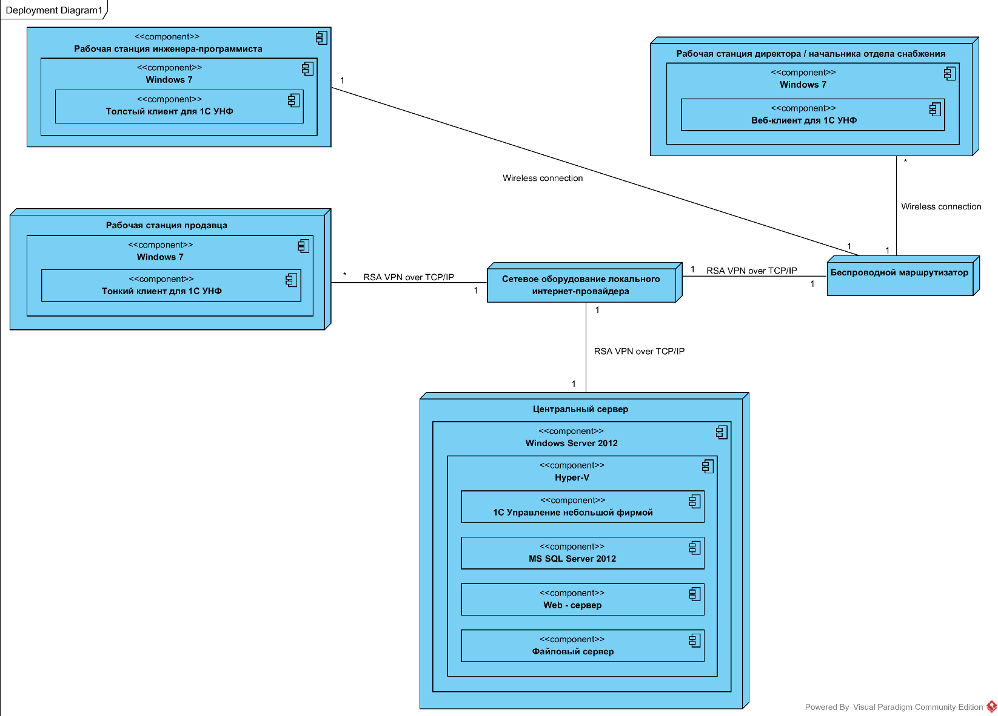

# 2. Характеристики аппаратных узлов

1. АРМ:
   1. Генеральный директор: Dell Latitude E7450, Intel Core i7-5600U, 8GB DDR3L Memory
   2. Финансовый директор: Dell Latitude E7450, Intel Core i7-5600U, 8GB DDR3L Memory
   3. Начальник снабжения: Dell Latitude E6410, Intel Core i5 3410M, 8GB DDR3 Memory
   4. Инженер-программист: Dell Latitude E6540, Intel Core i7 4610M, 8GB DDR3L Memory
   5. Продавец: Dell OptiPlex 3010, i5 2410, 4GB DDR3 Memory
2. Сервер:
   1. Dell PowerEdge T20, Intel® Xeon® E3, 32GB UDIMM
3. Телекоммуникационное оборудование:
   1. Беспроводной маршрутизатор D-link DIR-620

Общая смета

|  |  |
| --- | --- |
| Компонент | Стоимость, руб. |
| 2х ноутбука директорам | 220000 |
| 1х ноутбук начальнику отдела снабжения | 40000 |
| 1х ноутбук инженеру-программисту | 80000 |
| 1х рабочая станция продавцу | 56230 |
| 1х кассовый модуль Yarus-TK | 27000 |
| 1х беспроводной маршрутизатор D-link DIR-620 | 2000 |
| 4х МФУ Samsung SCX-4200 | 16000 |
| 1х MS SQL Server | 40000 |
| 1х 1С УНФ 8 ПРОФ | 17400 |
| 1х 1С УНФ 8 Клиентская лицензия на 5 рабочих мест | 31800 |
| 1х MS Windows Server 2012 Standard | 37000 |
| Итого | 567430 |

В ходе лабораторной работы мы научились анализировать нефункциональные требования к информационной системе, а также анализировать и проектировать системную архитектуру ИС, создаваемую на базе технологической платформы.